佳里國小臺灣銀行學雜費繳款單說明

1.繳款單由上到下共有三聯:

每一聯有:

【繳款人的姓名/學號/年級/班級等資料】、【繳費管道】、【銷帳編號】【繳款期限】，

第一聯:繳款人留存聯(自行保存或將收據貼在聯絡簿上)

第二聯:學校留存聯(大專、私立學校等用)，本校不用繳回，

第三聯:代收單位留存，請家長詳閱小朋友帶回家的單子喔。

2.繳費管道(1):【手續費自行負擔】。繳款期限內才有

帶現金+繳款單子到郵局、臺灣銀行櫃台、四大超商(全家/統一/OK/萊爾富)都可以。

\*\*其他銀行或農漁會櫃台不收喔\*\*

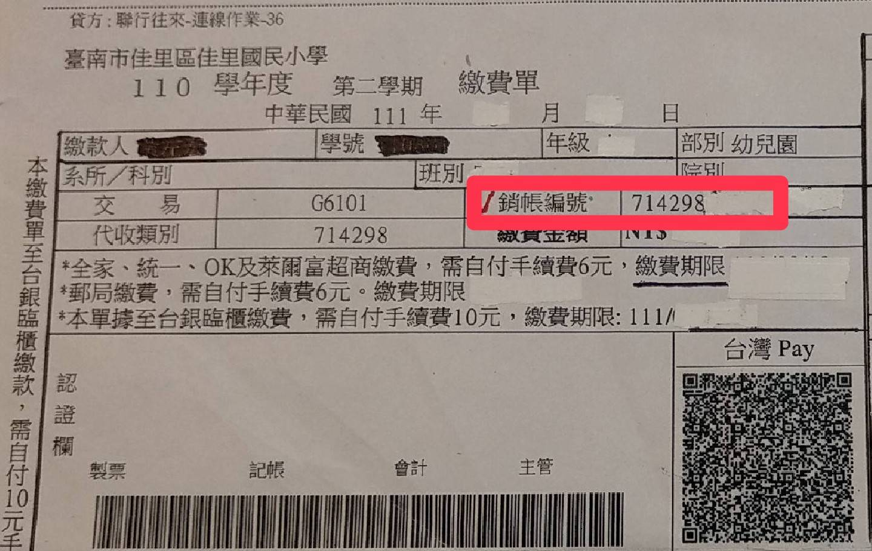3. 繳費管道(2):【手續費零元 】。繳款期限內才有

信用卡繳費(選全繳)、臺灣銀行的網路銀行(或實體自動櫃員機（ATM），要輸入【銷帳編號】: 【銷帳編號共有16個數字，開頭是714298+後面10個數字，每一聯都相同】:第一聯、第二聯在繳款單的右上方，第三聯的位置如下圖粗框標示:

信用卡學雜費全繳免手續費請至 <https://school.bot.com.tw>，進入臺灣銀行學雜費入口網，是打開手機掃描QR code

點選【信用卡繳費】 選擇:發卡銀行

銷帳編號(有16個數字，開頭是714298+後面10個數字)

【持卡人之身分證字號】 驗證碼登入繳費

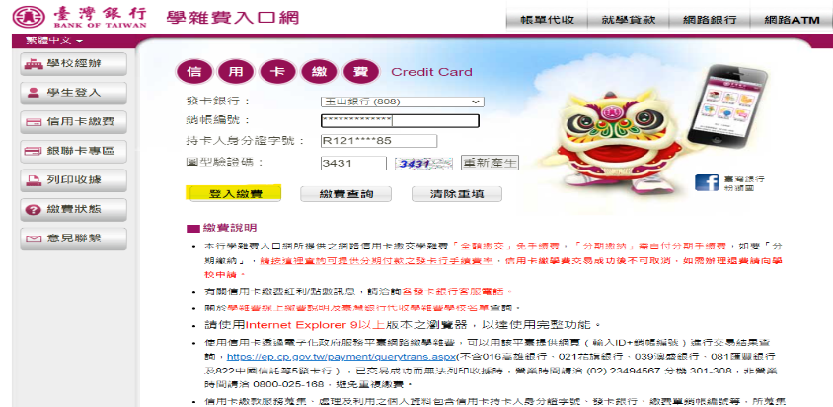

4.繳費管道(3): 【自行負擔手續費繳費期限內才能使用】，部分銀行有提供轉帳免手續費(請注意銀行說明)。

使用其他家的網路銀行(ATM)/實體自動櫃員機（ATM）轉帳繳款說明：插入提款卡 選擇轉帳 轉入銀行選:

臺灣银行(代號004) 輸入轉入帳號(就是銷帳編號)、金額。

5.以上所有的繳費管道請在繳款期限內完成，過了繳款期限學校會另行公布時間到超商繳

若有疑問請在上班時間撥打電話:7222031轉733 或739，竭誠為您服務。